Министерство образования Республики Беларусь

Учреждение образования

«Брестский Государственный технический университет»

Кафедра ИИТ

**Лабораторная работа №2**

По дисциплине «Традиционные и интеллектуальные информационные технологии»

Тема: «Численное вычисление интеграла»

**Выполнил:**

Студент 1 курса

Группы ИИ-21

Литвинюк Т. В.

**Проверил:**

Анфилец С. В.

Брест 2021

**Цель работы:** Реализовать программу вычисления интегралов приблизительным методом.

**Ход работы:**

**Вариант 9**

1. Написал программу для вычисления интеграла приблизительным методом.

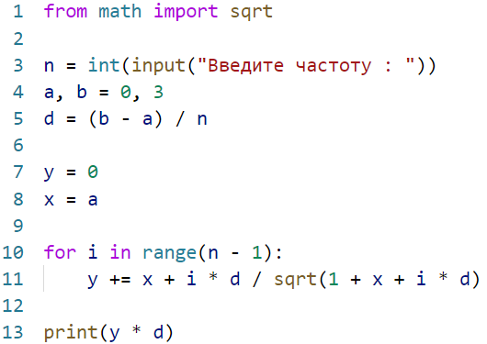

1. Сравнил результат работы реализованного метода с разными частотами.

n = 10



n = 20



n = 50



n = 100



n = 500



**Вывод:** в ходе лабораторной работы я научился создавать программу для вычисления интеграла функции методом левого треугольника.